РОССИЙСКИЙ УНИВЕРСИТЕТ ДРУЖБЫ НАРОДОВ

**Факультет физико-математических и естественных наук**

**Кафедра прикладной информатики и теории вероятностей**

ОТЧЕТ

по лабораторной работе № 4

дисциплина: Операционные системы

Студент: Карвецкий Всеволод Анатольевич

Группа: НКНбд-01-20

**МОСКВА**

2021 г.

# Цель работы

Познакомиться с операционной системой Linux, получить практические навыки работы с консолью и некоторыми графическими менеджерами рабочих столов операционной системы.

# Задание

Изучить элементы управления графической средой, терминалом. Найти отличия при работе с разными графическими средами

# Выполнение лабораторной работы

1. Я загрузил виртуальную машину  
   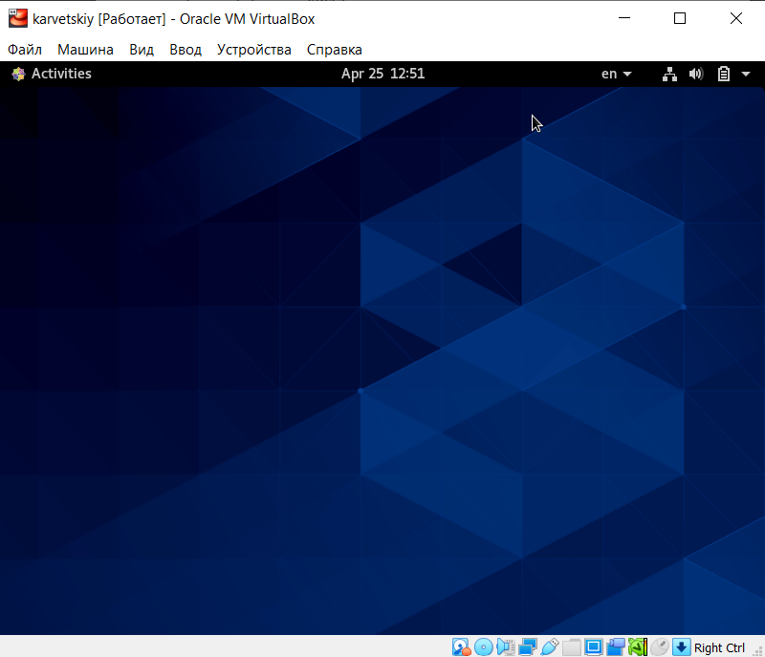
2. Перешел в текстовую консоль с помощью сочетания Ctrl + Alt + F3. У меня доступно 4 виртуальные консоли.  
   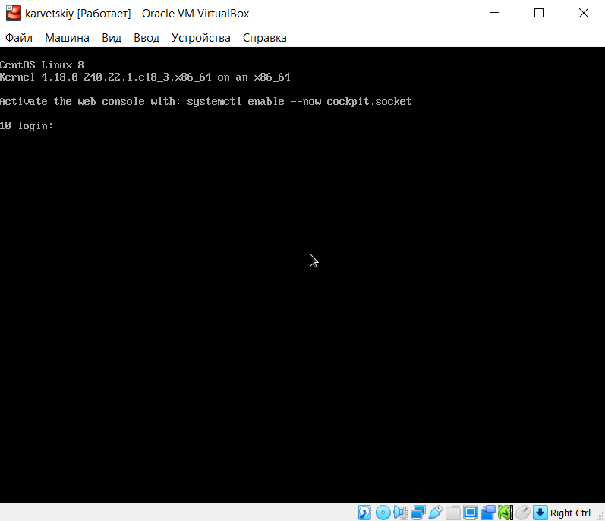
3. Вошел под своим логином. При вводе пароля не отображаются никакие символы. 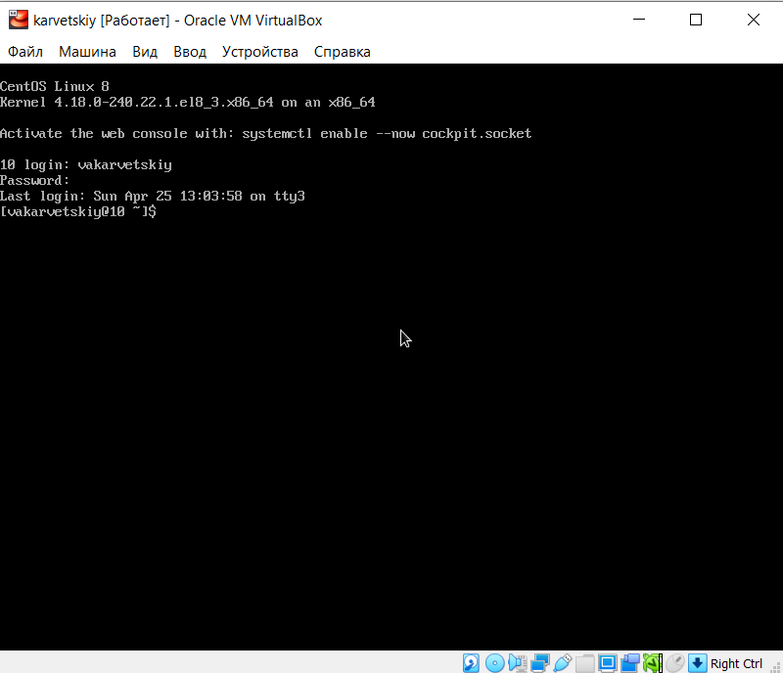
4. Завершил консольный сеанс, для этого использовал команду logout, чтобы переключиться на графический интерфейс, использовал сочетание Ctrl + Alt + F1  
   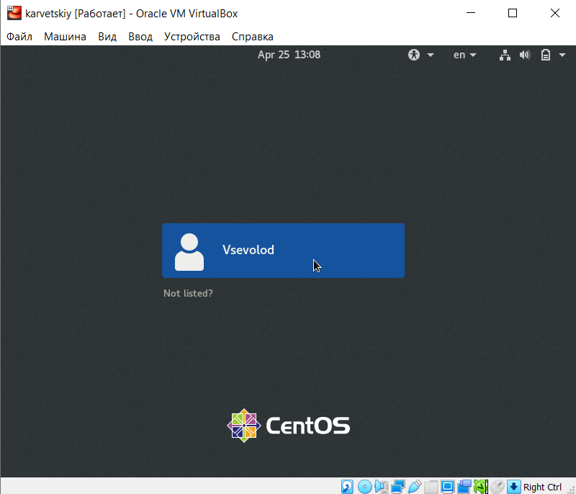
5. У меня установлен менеджер рабочих столов X Window Manager  
   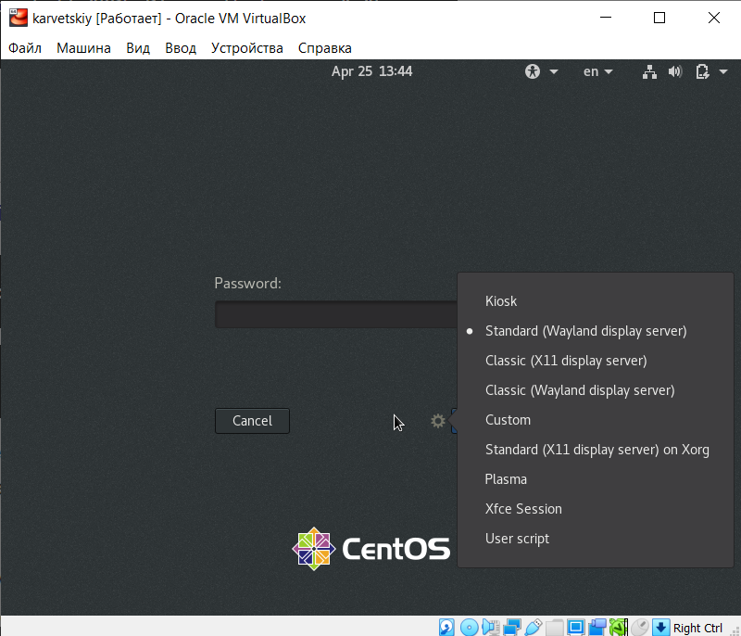
6. Различные графические окружения:
   * GNOME (default)  
     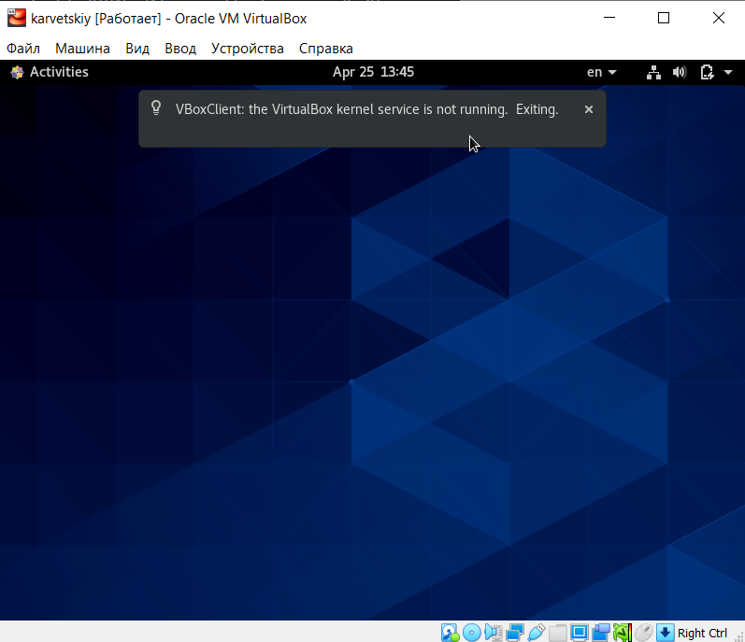
   * KDE  
     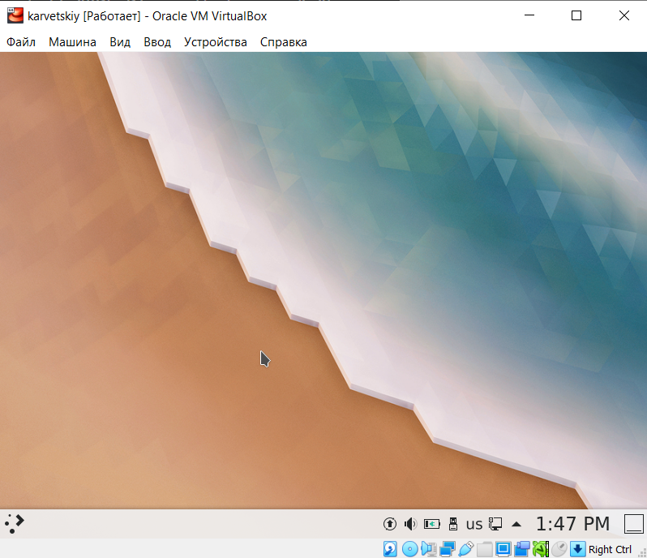
   * XFCE  
     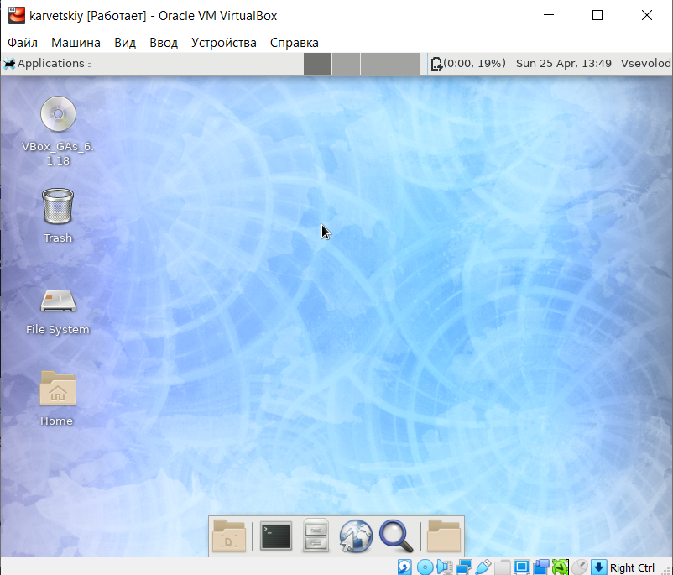
7. Запустил поочередно программы:
   * Mozilla Firefox  
     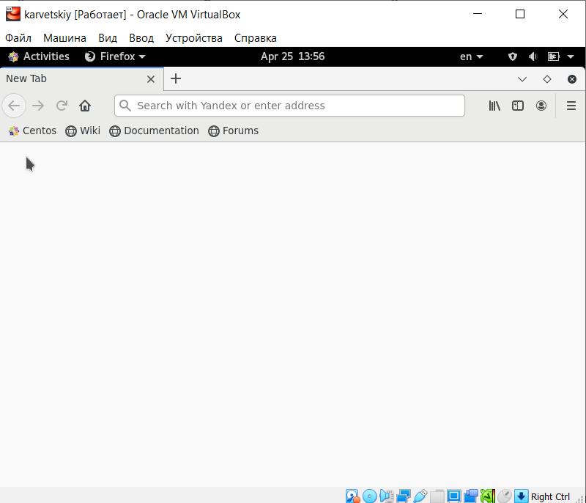
   * Text Editor  
     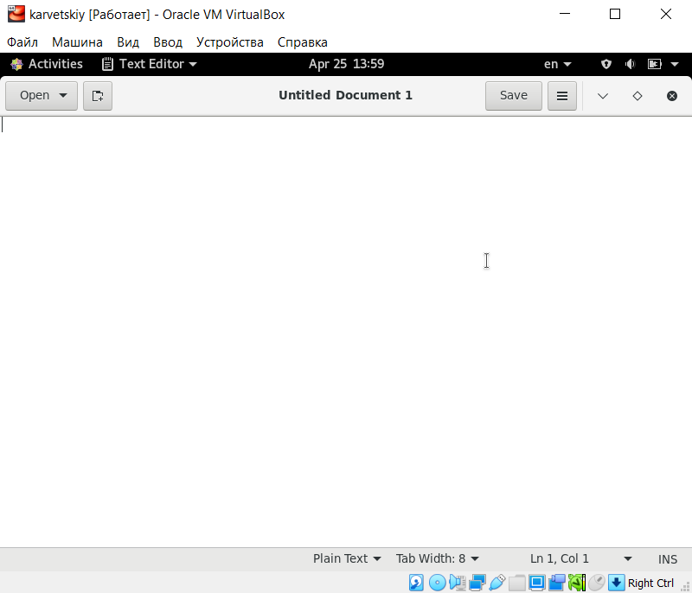
   * LibreOffice Writer  
     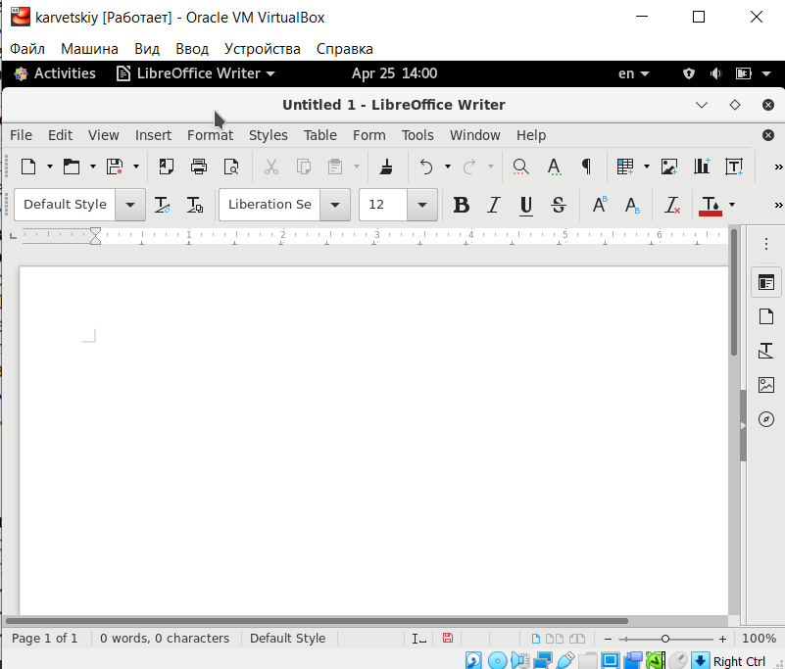
   * Terminal  
     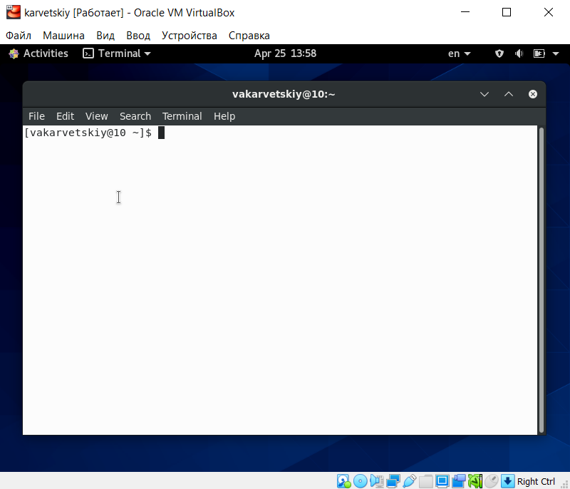

# Выводы

Я научился переключаться между графическими оболочками, усстанавливать новые. Научился переключаться между графическим и текстовым окружениями. Познакомился с менеджером рабочих столов

# Контрольные вопросы

1. Компьютерный терминал - это интерфейс, позволяющий пользователю взаимодействовать с компьютером и его устройствами. Неоспоримым преимуществом является нетребовательность к железу, что позволяет раюотать даже на компьютерах с минимальной конфигурацией. Также исключаются баги и фризы GUI, что также ускоряет работу.
2. Имя, под которым пользователь логинится в системе
3. Пароли хранятся в скрытом файле /etc/shadow, который скрыт от обычных пользователей
4. В домашнем каталоге пользователя
5. root
6. Да, имеет
7. Иерархия пользователей, в зависимости от выданных прав. Для всех каталогов и файлов используются модификаторы доступа, которые позволяют регулировать действия других пользователей
8. UID, GID, GECOS, домашнюю директорию, версию shell
9. UID - уникальный идентификатор пользователя  
   GID - групповой идентификатор пользователя
10. GECOS - номер поля учетной записи в файле /etc/passwd
11. Домашний каталог - это каталог пользователя, в котором хранятся все его файлы и данные
12. /home/vakarvetskiy
13. Да, администратор может изменять содержимое домашнего каталога пользователя
14. В этом файле хранятся данные об учетных записях пользователей
15. Если в поле пароля стоит символ *, то пользователь не сможет войти в систему
16. Виртуальные консоли - это представление многотерминальной раюоты в рамках одного устройства. В данном контексте вируальные - значит, что они все равно работают с этим устройством
17. Для управления консолями, как физическими, так и виртуальными
18. Это процесс обмена информацией пользователя и компьютера после авторизации пользователя и до завершения сеанса пользователем
19. Готовый набор программ для определенных целей
20. GTK, GTK+, GDK, Qt